Kerstles 02-2017.
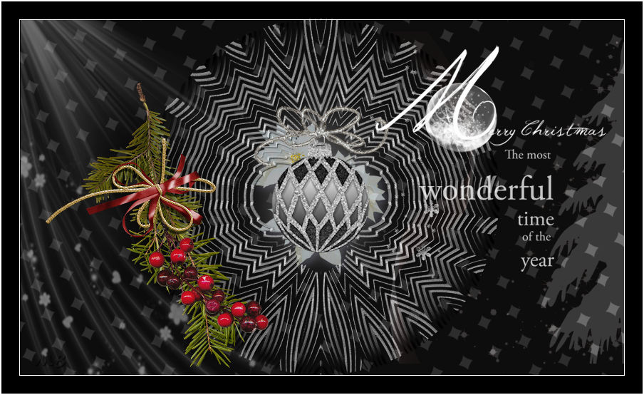
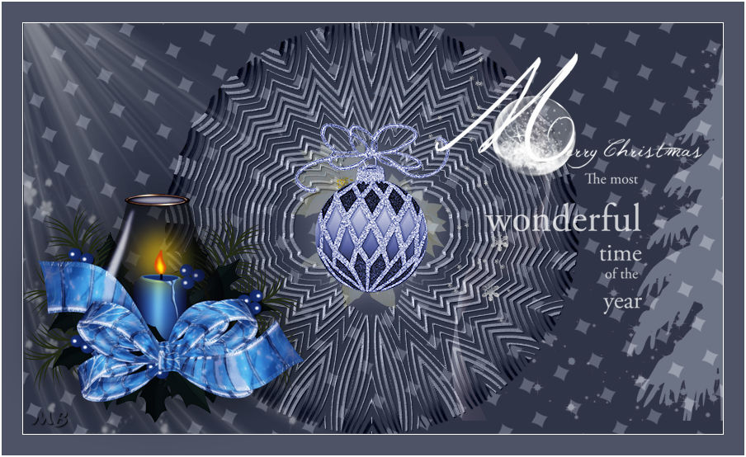
Kleuren Zwart #000000 en rood---#9a0003---#ffffff
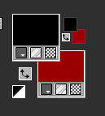

Gebruik je andere kleuren dan op eigen inzicht Dekking en Modus aanpassen

1.Bestand---Nieuw---Nieuwe afbeelding
Afmetingen afbeelding---Breedte---900---Hoogte---550.

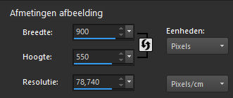
2.Vul met zwart.
3.Selecties---Alles selecteren.
4.Lagen---Nieuwe rasterlaag
5.Selecties---Wijzigen---Inkrimpen---25 pixels---Vul met #9a0003
6.Effecten---Artistieke effecten---Halftoon---
Instelling---Halftoonpatroon---Rond--Grootte-22---Schermhoeken 110---Als overlay gebruiken aangevinkt---Mengmodus ---Normaal---dekking 32---Grijswaarde aangevinkt---Inkt zwart---Achtergrond wit.
( In de zip zit de Halftoon)

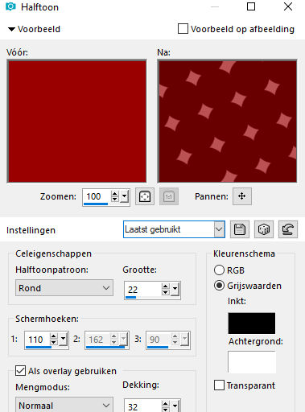
6.Klik in je lagenpalet op deze laag---Zet Mengmodus op luminantie –oud---Dekking—50.
7.Selecties---Alles selecteren.
8.Lagen---Nieuwe rasterlaag
9.Selecties---Wijzigen---Inkrimpen---25 pixels---Vul met #ffffff
10.Selecties---Wijzigen---Inkrimpen---1 pixel---Klik op delete op je toetsenbord.
11.Selecties---Niets selecteren.
12.Open--- kerst-deco-1-2017
13.Bewerken---Kopiëren
14.Bewerken---Plakken als nieuwe laag op je werkvel.
15.Klik in je lagenpalet op deze laag---Zet Mengmodus op luminantie –oud
16.Lagen---Schikken---Omlaag.
17.Bovenste laag in je lagenpalet actief
18.Open--- deco-2-2017
19.Bewerken---Kopiëren
20.Bewerken---Plakken als nieuwe laag op je werkvel.
21.Effecten---Afbeeldingseffecten---Verschuiving---min 222---0
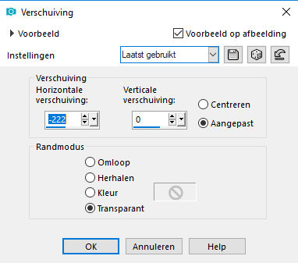
22.Klik in je lagenpalet op deze laag---Dekking op 50.
23.Open---kTs~lk5008 copie_2.png
24.Bewerken---Kopiëren
25.Bewerken---Plakken als nieuwe laag op je werkvel.
26.Effecten---Afbeeldingseffecten---Verschuiving---258---0
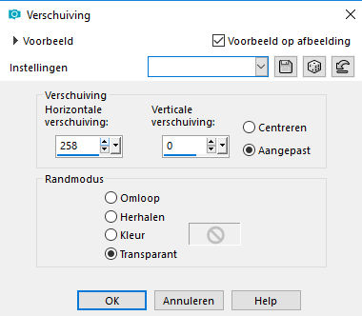
27.Klik in je lagenpalet op deze laag---Modus op Zacht licht.
28.Open--- kerstbal-zilver.png
29.Bewerken---Kopiëren
30.Bewerken---Plakken als nieuwe laag op je werkvel.
31.Effecten---Afbeeldingseffecten---Verschuiving—0---30
32.Effecten---3D-effecten--- Slagschaduw 0---0---50---80. Kleur zwart.
33. Klik in je lagenpalet op deze laag---Modus op luminantie
34.Open--- 132.png
35.Bewerken---Kopiëren
36.Bewerken---Plakken als nieuwe laag op je werkvel.
37. op de K op je toetsenbord en verplaats de tube. X 62.00---Y114.00
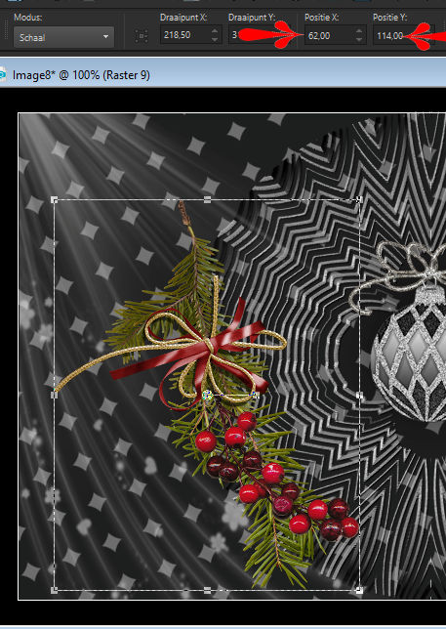
38.Klik op de M van je toetsenbord.
39.Effecten---3D-effecten--- Slagschaduw 0---0---50---80. Kleur zwart.
40.Open--- Tekst.png
41.Bewerken---Kopiëren
42.Bewerken---Plakken als nieuwe laag op je werkvel.
43.Klik op de K op je toetsenbord en verplaats de tube. X 513.00---Y61.00
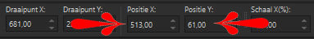
44.Druk op de M van je toetsenbord.
45.Afbeelding---Randen toevoegen 2 pixels kleur #ffffff
46.Plaats je watermerk op een nieuwe laag
Opslaan als JPG

